Andijon mashinasozlik instituti rektori U.M.Turdialiyevning may va iyun oylaridagi xizmat safari

**HISOBOTI**

Andijon mashinasozlik instituti rektori U.M.Turdialiyevning O‘zbekiston Respublikasi Prezidentining 2021-yil 24-dekabrdagi PQ-60 va 2021-yil 24-dekabrdagi PQ-61-sonli qarorlarida belgilangan vazifalar ijrosini ta’minlash hamda zamonaviy texnologiyalarni joriy etish, ishlab chiqarish va ta’lim sohasida xalqaro hamkorlikni takomillashtirish, mashinasozlik tarmog‘ini sanoat klasteri usulida rivojlantish maqsadida joriy yil 22-29-may kunlari Turkiya Respublikasiga, 31-maydan 4-iyun kuniga qadar Germaniya Federativ Respublikasiga qiladigan xizmat safari davomida quyidagi ishlar amalga oshirildi:

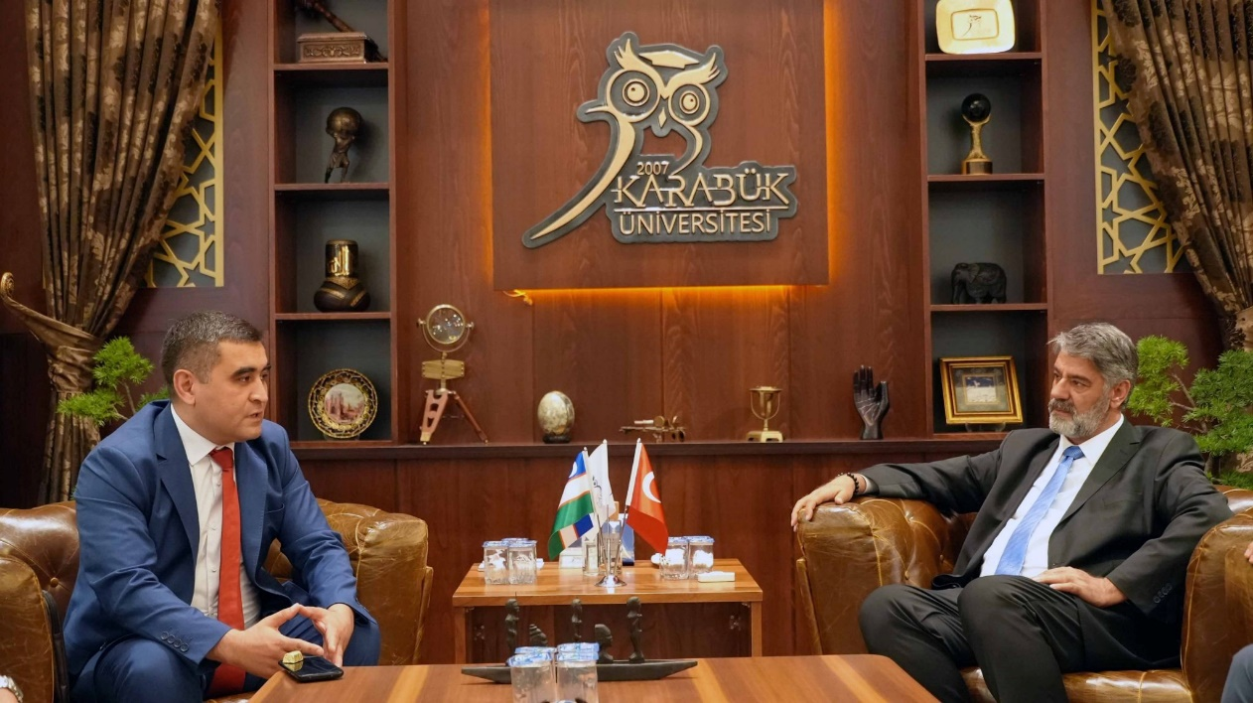**1.** Karabuk universiteti bilan hamkorlik shartnomasiga asosan joriy yilning 23-24 may kunlari rektor U.M.Turdialiyev boshchiligidagi ilmiy ishlar va innovatsiyalar bo‘yicha prorektor U.Madrahimov, Texnologik jarayonlar boshqaruvi va kompyuter tizimlari fakulteti dekani M.F.Sherboyev, Yer usti transport tizimlari kafedrasi mudiri L.Y.Bakirov va xalqaro ekspert Sh.Abdullayevlardan tuzilgan rasmiy delegatsiya Turkiya Respublikasining Karabuyuk viloyati joylashgan dunyo oliy ta’lim muassasalarining THE reytingi bo‘yicha TOP-1000 talikdan o‘rin olgan Karabuyuk davlat universitetiga tashrif buyurdilar.

23-may sanasida Karabuyuk davlat universiteti rektori professor Refik Polat bilan o‘zaro hamkorlik shartnomasi imzolanib, o‘quv va ilmiy-tadqiqot faoliyati bo‘yicha bir qator kelishuvlarga erishildi. Jumladan, mazkur universitet bilan bakalavr va magistr talabalar almashinuvini amalga oshirish, hammualliflikda darslik va o‘quv-uslubiy materiallar tayyorlash, hamkorlikda ilmiy-tadqiqotlar olib borish, yosh olim hamda tadqiqotchilarni ilmiy stajirovkaga yuborish, professor-o‘qituvchilar almashinuvini amalga oshirish, shuningdek, qo‘shma ta’lim dasturlarini amalga oshirish bo‘yicha kelishuv qilindi.

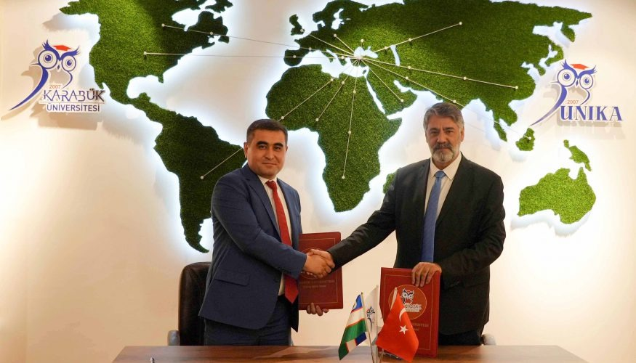

**2.** Rektor U.M.Turdialiyev boshchiligidagi delegatsiya 2022-yilning 25-may kuni Karabuyuk shahrida joylashgan ishlab chiqarish korxonalariga ham tashrif buyurdilar. Xususan, Kardokmak mashina fabrikasi, temirni qayta ishlash va quyish metallurgiya kombinatida bo‘lishib, u yerdagi ishlab chiqarish jarayoni bilan yaqindan tanishdilar.

Shuningdek Andijon mashinasozlik instituti talaba-yoshlarini ushbu zavodlarda amaliyotini tashkil qilish bo‘yicha hamkorlik yuzasidan muzokaralar olib borildi.

**3.** 26-27 may kunlari institut rektori professor U.M.Turdialiyev boshchiligida delegatsiya Turkiya davlatidagi Tara robotic Automation robototexnika kompaniyasida bo‘ldilar. Mazkur kompaniya bilan institutimiz professor-o‘qituvchilarini malakalarini oshirish, tadqiqotchilar ilmiy tadqiqot faoliyati bilan shug‘ullanishi, talabalar amaliyotini tashkillashtirish va o‘quv laboratoriyalarni zamonaviy jihozlar bilan modernizatsiya qilish bo‘yicha kelishuvga erishildi.

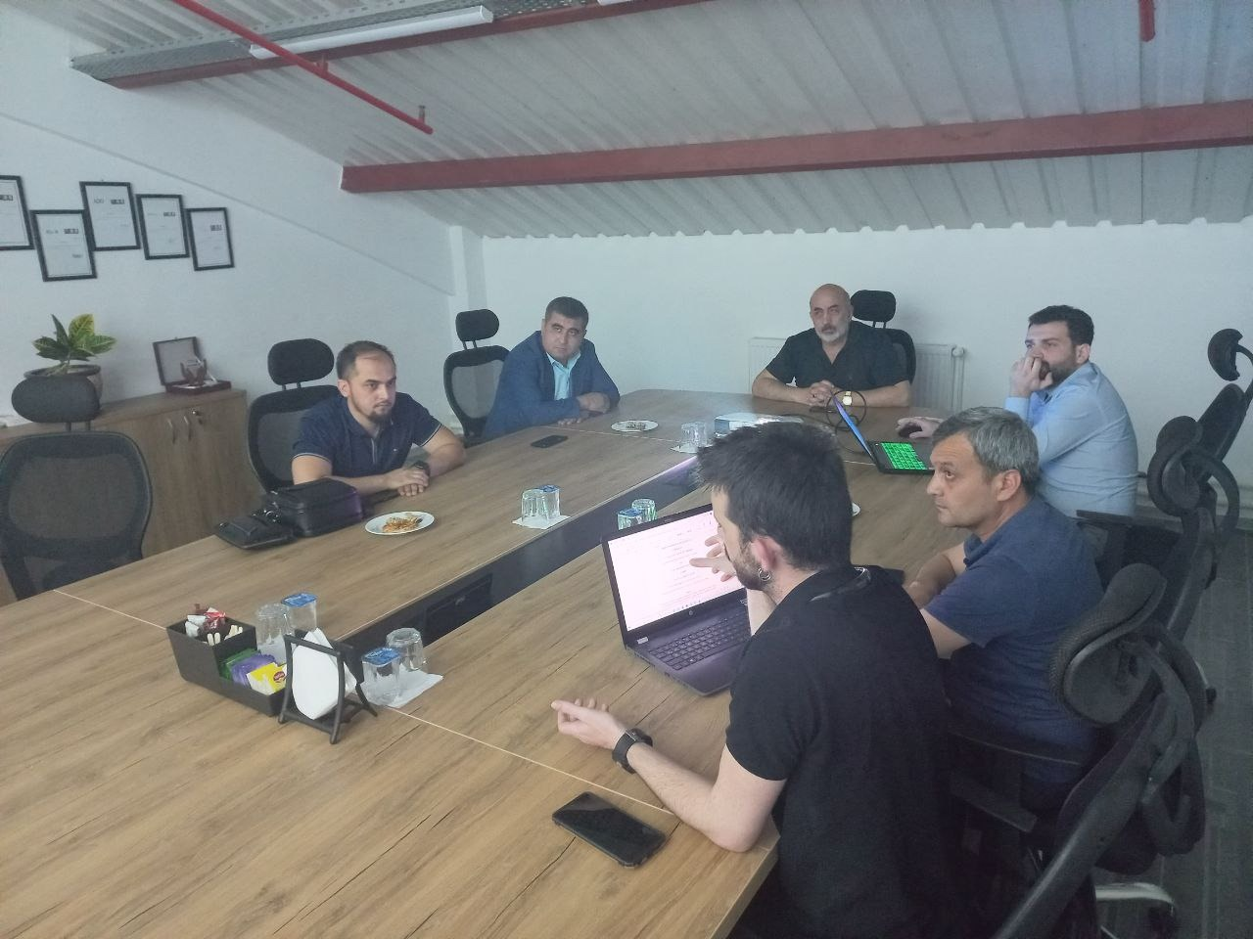

**4.** 30-may kuni rektor Umid Turdialiyev Berlin va Halle (Salle) shaharlarida joylashgan Gunter Papenburg AG kompaniyasiga tegishli bir qator ishlab chiqarish korxonalarida bo‘ldi. Tashrif davomida rektor kompaniyaga tegishli korxonalardagi ishlab chiqarish jarayoni bilan yaqindan tanishdi. Shuningdek Andijon mashinasozlik instituti talabalarning ushbu kompaniyada amaliyot o‘tashlari bo‘yicha kelishuvlar olib bordi.

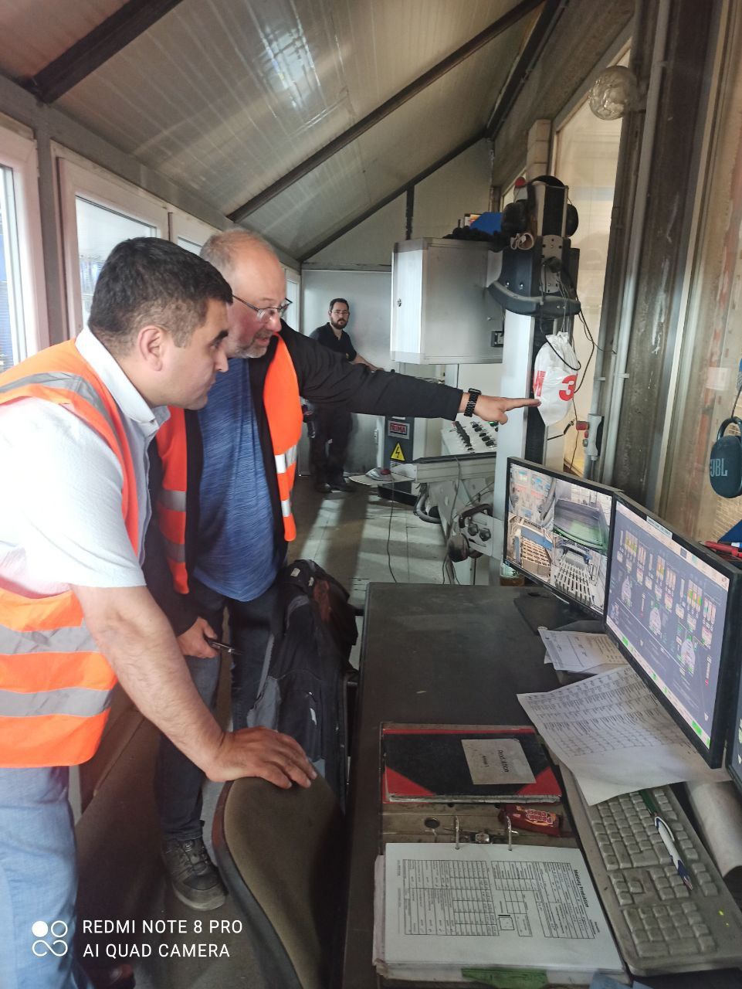

**5.** 1-iyun kuni Germaniyaning Halle (Salle) shahrida joylashgan Bau-Bildung Sachsen-Anhalt 06122 tauschtenthal kasbiy o'quv markazi hamda Germaniyaning Weinberg campus technologieparkida bo'ldi. Germaniyaning Weinberg campus technologiepark boshqaruv direktori Dr. Ulf-Marten, marketing bo'limi boshlig'i Bert-Morten va Martin-Luther universiteti spikeri Mortiz Bradler bilan uchrashuv bo'ldi. Ushbu uchrashuvda Innovatsion faoliyat yuzasidan hamkorlik qilish masalalari bilan fikr almashildi, kelajakdagi rejalar muhokamasi bo‘yicha kelishuvga erishildi.

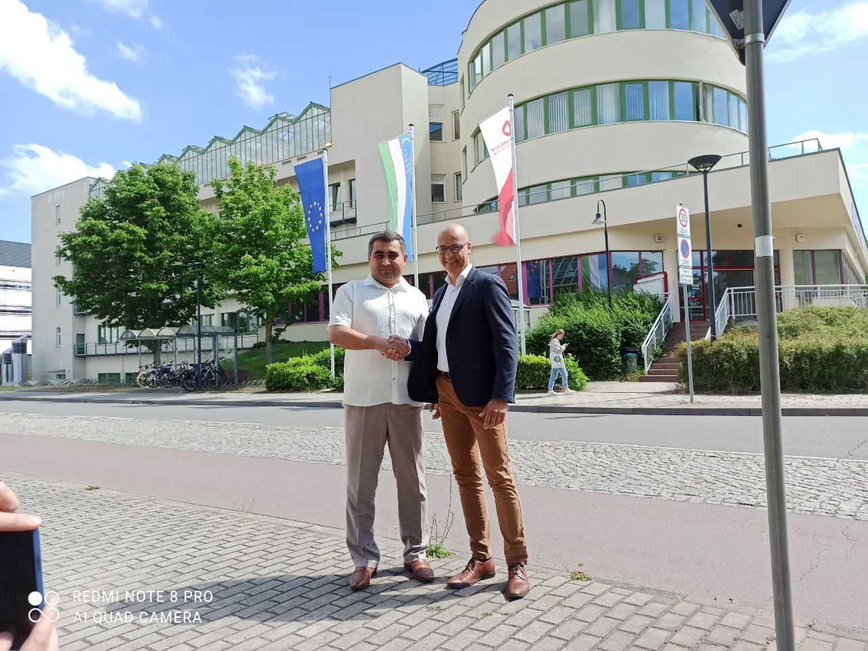

Shuningdek institut rektori Weinberg campus technologiepark kompaniyasi boshqaruv direktori Dr. Ulf-Martenni Andijon mashinasozlik institutiga taklif qildi. Tashrif joriy yilning sentyabr oyiga rejalashtirilgan.

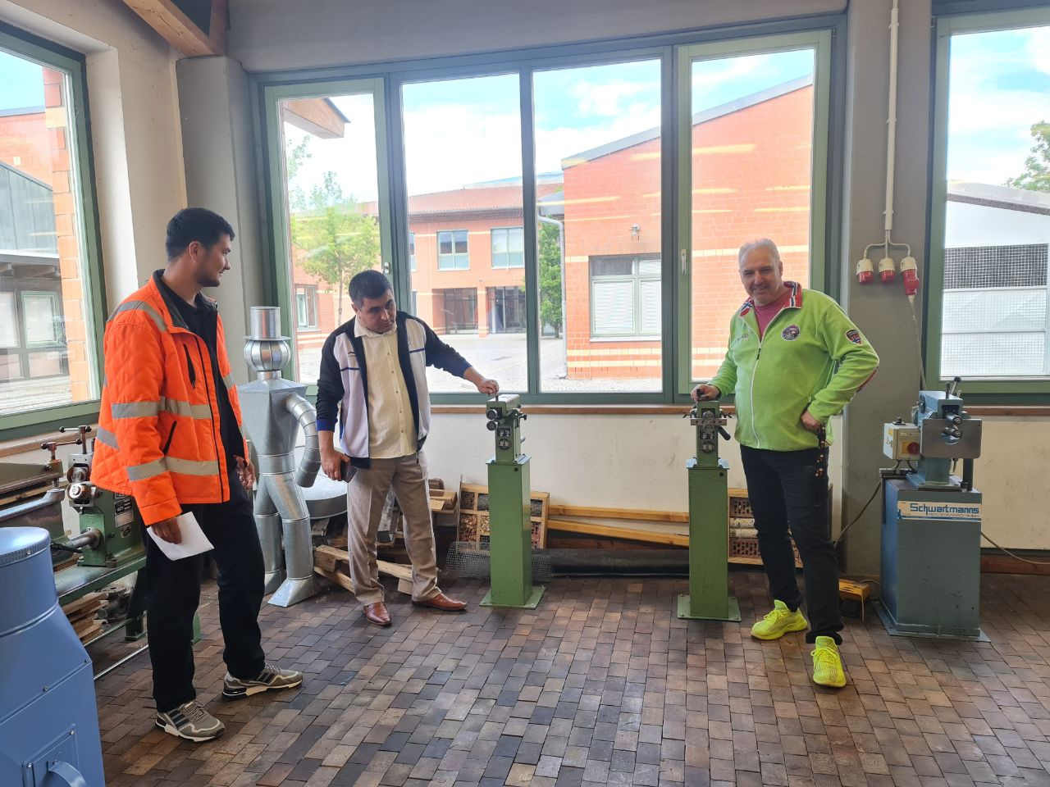

**6.** 1-2 iyun kunlari delegatsiya Germaniyaning Buchen shahrida joylashgan LYMA korxonasida bo‘ldi. Tashrif davomida Kompaniyaning faoliyati bilan yaqindan tanishdi. Shu bilan birgalikda kompaniyada o‘quv amaliyotini o‘tayotgan talabalarimiz bilan uchrashib, ularga yaratib berilgan sharoitlarni ko‘zdan kechirdi.

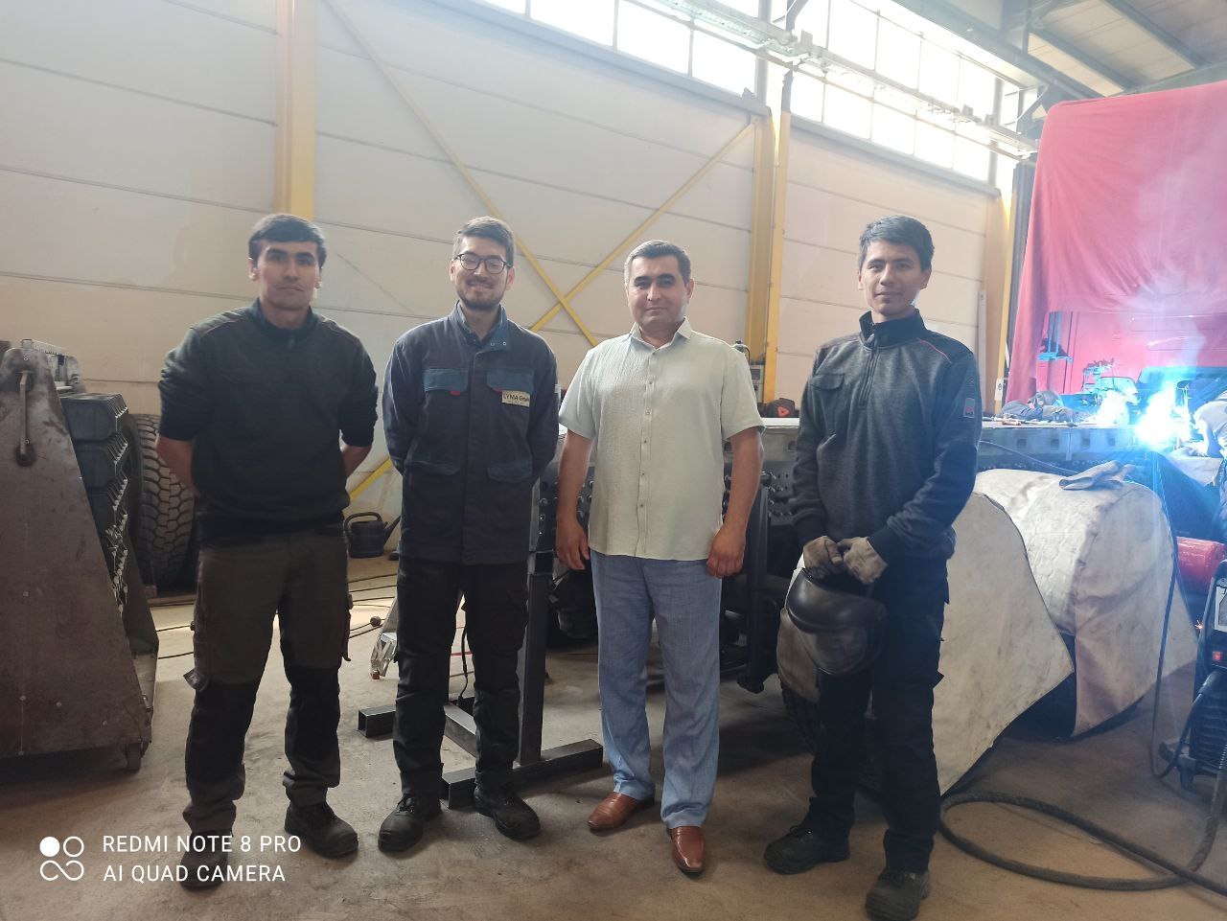

Kompaniya rahbariyati bilan bo‘lgan uchrashuv davomida kelasida amaliyotga yuboriladigan talabalar sonini yanada ko‘paytirish, bitiruvchilarni esa ishga joylashtirish haqida kelishuvlarga erishildi.